08 -14 september 2021

08 september
Walther Firle [German painter 1859-1929] "The Picture Book"

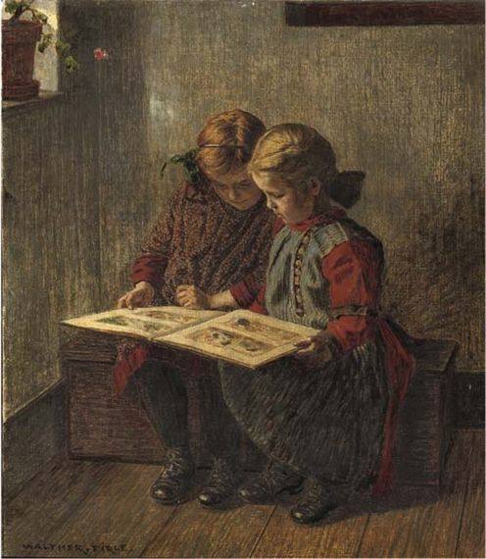
Een vertederend schilderijtje vandaag voor jou. houding en aandacht van de twee meisjes die samen een prentenboek bekijken zijn heel goed getroffen. Hier kijk ik met een warm gevoel naar.

09 september
Window Vitebsk, 1908 Marc Chagall

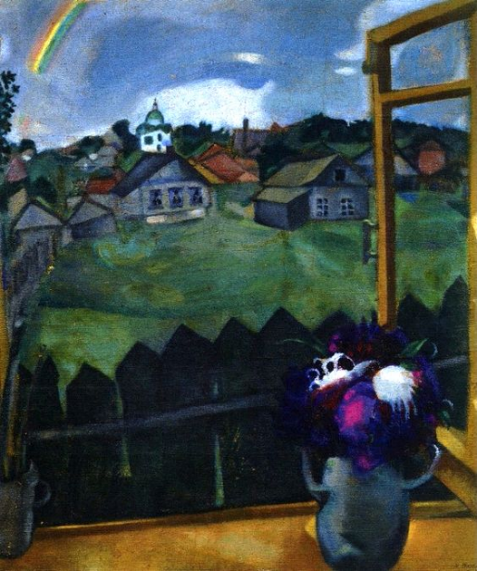
Herkenbaar Chagall en toch ook weer 'anders' omdat de kenmerkende 'yetsirahsfeer' ontbreekt. De kleuren zijn intens, op de voorgrond een stilleven (felgekleurde bloemen in ketel) , door het open raam heen zie je een Joods dorp, met een synagoge centraal en huisjes eromheen. Een regenboog in de lucht. Het ziet er vredig uit maar er was zeker in de eeuw daarvoor altijd dreiging van geweld, vernieling, pogroms.

10 september
Je krijgt dit schilderij om ervan te genieten, zeker als je het groter afbeeldt op je apple. Van de Zweedse schilder Niet Kreuger heb ik al meer schilderijen gestuurd. Het is een favoriete landschapschilder aan het worden vanwege natuurlijk zijn vakmanschap maar vooral hoe hij zowel de subtiele leven weergeeft (hier de paarden) en het onmetelijke (hier de zee) en dikwijls ook woeste landschap toont en dan de harmonie daartussen. Vind je het blauw niet prachtig en daar bij het einder het licht van de (ondergaande) zon?

Niels Kreuger (1858-1930, Zweeds schilder), paarden bij de kust, zomernacht

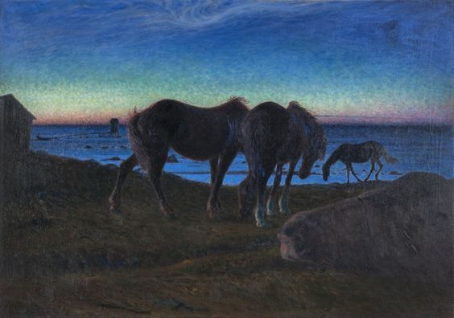
11 september
Valerius de Saedeleer 1903

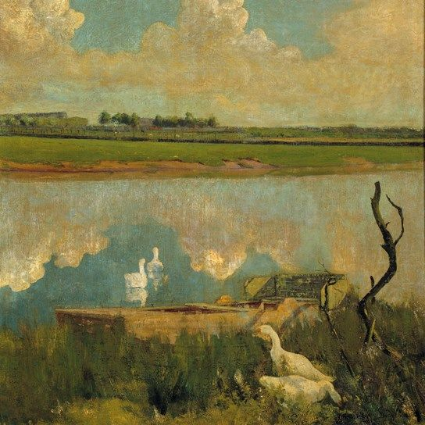
Dit werk doet impressionistisch aan vanwege de weergave van het zonlicht dat de intensiteit van de kleur voortdurend verandert. Wolken drijven over en worden even weerspiegeld in het wateroppervlak. De lucht, bestaande uit een waas van blauw en bruin-grijs, is met enkele trefzeker weergegeven. Een sliert stapelwolken, een mengeling van wit, oker en grijs getinte kleuren, hangt boven de velden en wordt weerkaatst , in dezelfde kleuren, in de gladde waterspiegel. Aan de horizon zie je wat bomen met daarachter in het midden als je goed kijkt twee gebouwen en enkele grazende koeien. Meer naar de voorgrond toe drijven twee ganzen op het water, ze zwemmen naar de overkant. Op de voorgrond ook twee ganzen in het gras. De boot aan de oever geeft de voorgrond zwaarte en massa, waardoor het schilderij verticaal gezien een fundament heeft. De tak die omhoog steekt versterkt de diepte, een bekende 'truc'. Opvallend is de wat vlakke en weinig gedetailleerde vormgeving van het schilderij naar boven toe. Al met al een 'aangenaam' schilderij, er gaat rust van uit. Ik zou zeggen: het is 'sabbath', er wordt niet zelf gedaan maar genoten van wat God schiep

12 september
The Letter (Woman Reading) - Eudoard Vuilard 1893

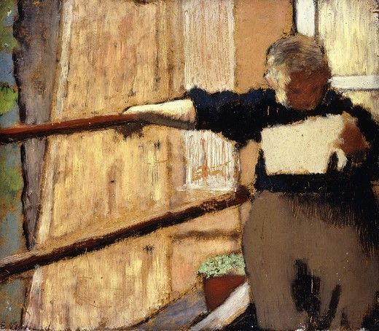

Aan de 'vlekkerige' impressionistische stijl van Veillard moet je wennen. het gaat heb helemaal niet om een realistische weergave, maar om het vluchtige moment, de glimp van iets dat je toevallig even zonder gerichte aandacht terloops opmerkt en waar je ook normaal gesproken niet bij stilstaat. Merk de bloempot op en de functie ervan in het geheel.

13 september
Michael Nesterov (1862-1942)

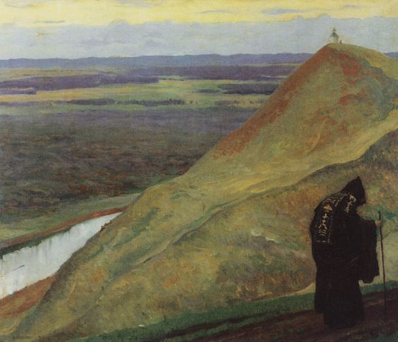

Het oneindig landschap staat symbool voor de mystieke tastende reis van de mens. Naast oneindig weids is het geschapen landschap ook bovenaards schoon. De pelgrim voelt verwantschap met de omgeving, maar zijn doel ligt elders en dat wordt gesymboliseerd door het kerkje hoog op de top van de berg, daar waar de aarde de hemel raakt.

14 september
The Boat (1902) by Odilon Redon

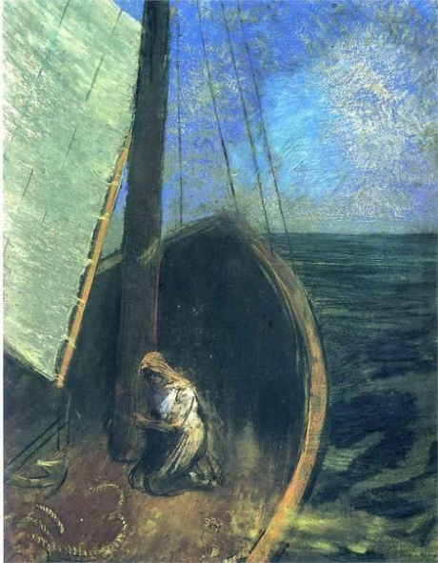

Dit mooie schilderij van Odilon Redon doet me aan jou denken, wanneer je in een crisis bent (donkere nacht) en als het ware je moet overgeven aan het lot en vooral Gods Wil. dat is vertrouwen nodig, dat het toch 'goed is'. De op het schilderij afgebeelde vrouw klemt zich vast aan de mast. het is uit een verrassende hoek geschilderd van schuin boven naar beneden.

